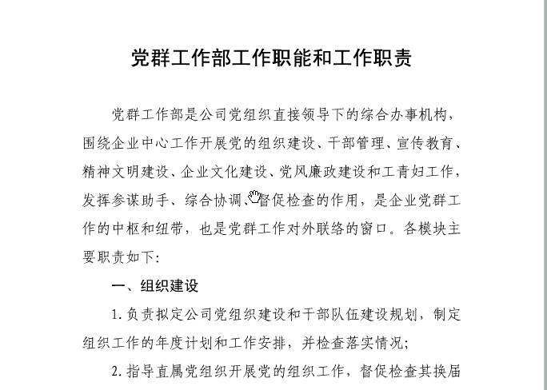

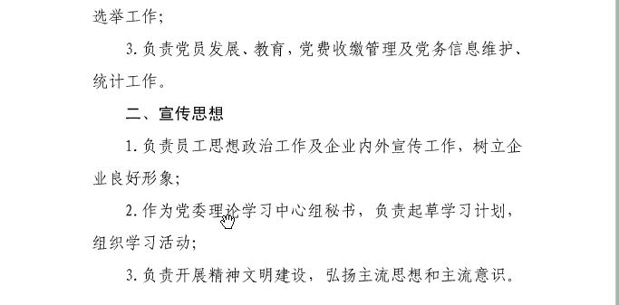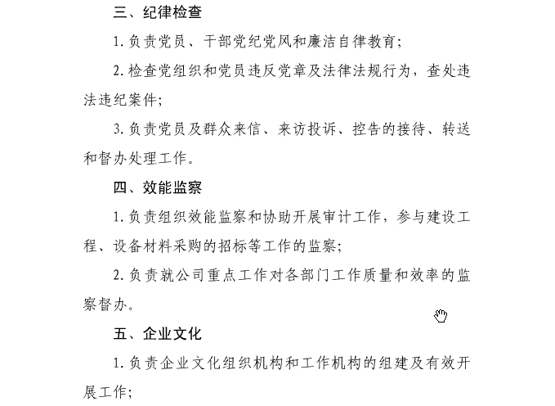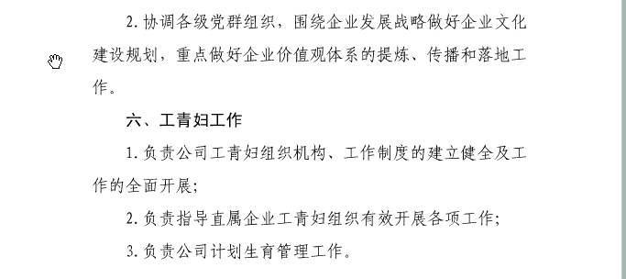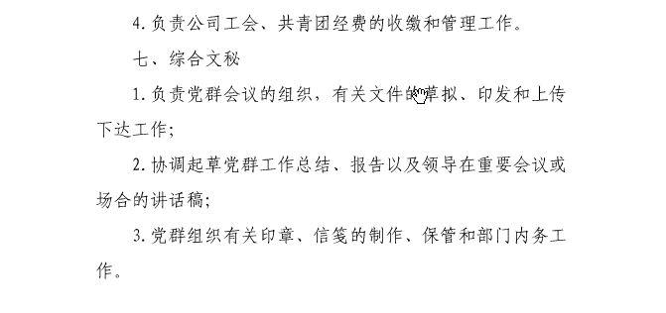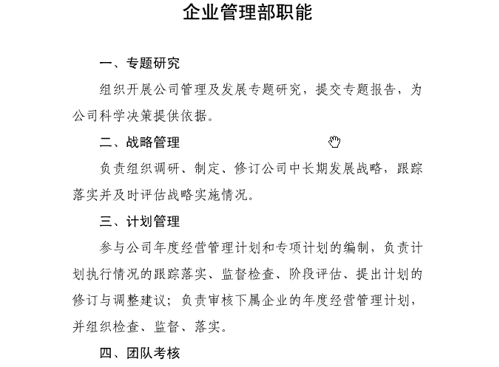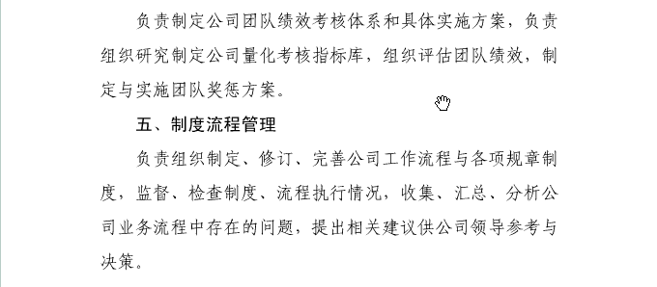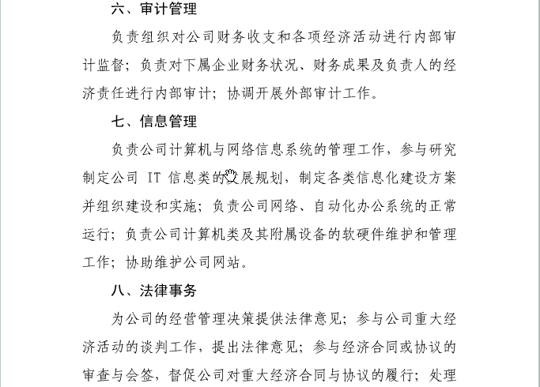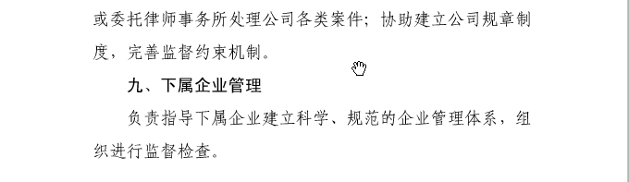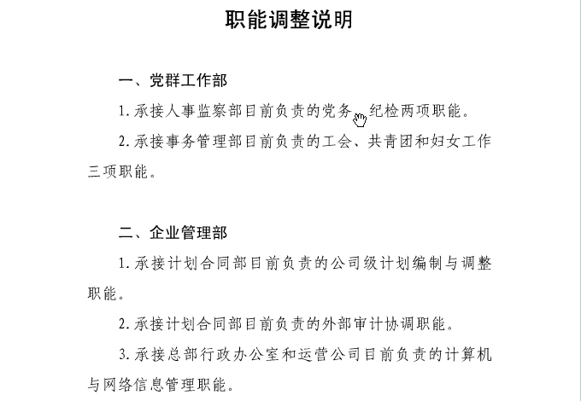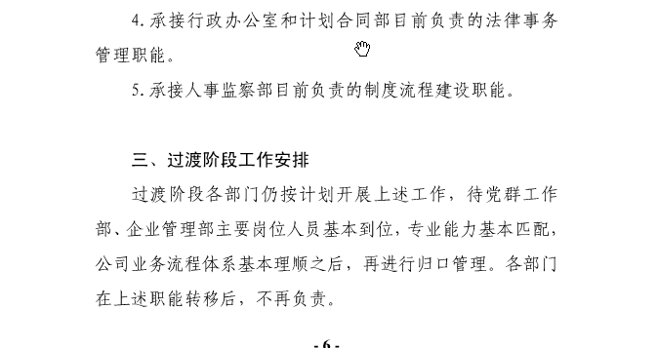

**党群工作部职责**

**2011-05-05**

    党群工作部是集党务工作、纪检监察工作、工会工作、共青团工作于一体的综合职能部门，其工作职责主要是在党委领导下，协调党的组织、宣传、纪检、工会、共青团各系统，按照各自的组织性质和工作要求，紧密结合企业实际，围绕中心工作做好各个方面的工作。现有人员及具体职责如下：  
党群工作部现有职能人员4名，其中：主任1名，专职党务工作干事1名，专职工会干事1名，专职宣传干事1名。  
一、党务工作职责：  
（一）组织工作。协助党委抓好组织建设工作，主要以下几项内容：  
1、党支部的改选和支部书记的配备。  
2、组织发展工作，积极分子的培训，发展新党员的政审、谈话，并报党委审批。  
3、党支部活动，包括三会一课制度的落实与考核，党课教育，党员责任区的考核。  
4、争先创优活动的开展、评比、考核及总结。  
5、支部书记工作经验的交流和学习组织工作。  
6、党费的收缴和管理工作  
（二）宣传工作。围绕企业不同时期的中心任务，协助党委及行政搞好宣传工作：  
1、宣传党的路线、方针、政策和党委的中心工作。  
2、宣传党委的重大决策和所内的热点。  
3、宣传组织建设和党组织活动的经验。  
4、宣传党员队伍中的好人好事。  
5、生研通讯的编辑、组稿、约稿、校对及出版发放。  
6、生研通讯员的培训。  
7、宣传专栏内容的设计、策划及更新。  
（三）统战工作。协助党委抓好统战工作（目前我所有九三学社和农工民主党）和华侨、侨眷、港、澳、台属的管理工作。  
（四）综合工作。  
1、根据党委的决议，担负每年度党委工作要点的起草、调研、修改，并检查监督各党支部对党委工作要点的落实、实施情况；  
2、党委中心学习组学习计划的制定、内容的安排、议题的设置以及讨论情况的综合整理、汇报；  
3、参与中层干部的日常管理和后备干部的考察、考核及中层干部的学习（含计划的安排、主题策划等）；  
4、党委会的筹备与通知，会议内容的记录与整理；  
    5、党委各种文件的起草、修改工作；  
6、党委的日常工作、一些临时性的接待、外调、政审、信访、函调等工作以及全所性重大活动的组织协调工作；  
7、上级交办的其他临时性工作。  
二、纪检监察工作职责：  
    纪检监察工作隶属于党群工作部，履行党的纪律检查、行政监察两项职能。  
   1、负责全所党的纪律检查工作。贯彻落实上级纪委、所党委、纪委关于加强党风廉政建设的决定；  
2、主管所行政监察工作。负责落实上级监察机关和所部有关行政监察工作的决定；  
3、协助所党委、所行政抓好党风廉政建设和政纪法规教育；  
4、检查督促各部门建立健全和贯彻落实各项规章制度；  
5、协同有关部门在企业开展效能监察；  
6、受理党员和群众在党风党纪、遵纪守法方面的检举、申诉及建议、反映等。维护党员、干部和职工群众的合法权益；  
7、领导交办的其他工作。  
三、工会工作职责：  
根据中华人民共和国《工会法》和中国工会章程的规定，工会的主要职责是：  
1、维护职工的合法权益。工会通过平等协商和集体合同制度、协调劳动关系、维护企业职工劳动权益。依照维护职工合法权益的原则，协调处理劳动争议等问题。  
2、工会依照法律规定通过职工代表大会等形式组织职工参与本单位的民主决策、民主管理和民主监督。在职工代表大会闭会期间，负责组织召开职工代表组长联席会，行使职工代表大会的权力，认真做好厂务公开工作。  
3、工会要密切联系职工群众，发挥党联系职工群众的桥梁和纽带作用。关心职工生活，听取和反映职工的意见和要求，帮助职工群众解决实际困难，全心全意为职工服务。  
4、工会应动员和组织职工积极努力完成企业的各项科研和工作任务。教育职工不断提高思想道德、技术业务和科学文化素质。通过开展各项健康文明的活动，推动和促进企业精神文明建设。  
5、工会应管好用好工会经费和资产，工会经费的使用要做出预算和决算，并经过同级工会经费审查委员会的审核。经费支出要由工会主席审批。  
四、团委工作职责：  
遵照中国共产主义青年团章程规定和现代企业需求及北京所党委中心工作，团委基本的工作职责是：  
1、根据所党委和上级团组织的工作要求，制定年度工作计划和共青团工作规划。定期召开团委会议，传达上级指示，布置团的工作，做出团的决议等。  
2、组织开展对全所团员的思想教育，团结带领和引导团员青年认真学习马列主义、毛泽东思想、邓小平理论和“三个代表”重要思想。加强形势教育工作，掌握和研究团员青年的基本情况和思想动态，通过多种形式的教育学习，提高青年职工的思想素质、政治觉悟和理论水平，为企业人才培养工作服务。  
3、巩固和加强共青团自身建设，建立健全各种制度，整理保管好团的工作档案。做好团员的组织关系接转手续和团费收缴工作，新团员的发展和超龄团员离团工作。通过健全和规范团组织生活、团员政治理论学习、及其他有关工作，不断提高团员素质，培养青年骨干，积极向党组织推荐、输送青年中的优秀分子。  
4、有效利用网站、简报等宣传阵地，积极向团员青年宣传党的方针政策、国内外形势、企业发展和其他社会信息，牢固把握宣传导向，形成和保持健康向上的企业舆论氛围。  
5、充分利用各种文化活动场所，组织各种富有教益、为青年人所欢迎的群众性文体活动，丰富团员青年的文化生活。  
6、以创新创效活动为载体，大力开展多种形式的学术科技活动、社会实践活动、青年志愿者活动、社会公益与社区服务活动，积极帮助、引导青年人全面发展，健康成才。  
7、加强服务青年工作。切实关心基层共青团干部的思想、工作、学习和生活，代表和维护团员青年的正当权益，负责向有关部门及时反映青年在工作、学习、生活等方面的意见和要求。在所党委的领导下努力做好这支队伍的稳定和发展工作。按规定评比表彰优秀团干部、优秀团员和先进团组织。  
8、做好对所属各团支部的指导、监督和管理工作。  
9、做好团的对外接待和联络工作，加强同集团所属各团委间的交流联系。  
10、完成部门和上级团组织交办的其他工作。  
五、离退休管理工作职责：  
1、认真贯彻落实中央有关离退休干部、职工的方针、政策和有关规定。  
2、根据党委安排，组织离退休干部、职工政治学习、文件传阅、听重要报告，参加有关会议和政治活动等具体组织工作。  
3、协助党、政领导做离退休干部、职工的思想政治工作。发现问题及时向主管领导反映，使问题尽快得到解决。  
4、对离休干部、职工经常进行家访。做好节日慰问工作。经常了解他们的身体和生活情况，反映他们的意见和要求。合理解决他们的实际问题，一时解决不了的说明情况。  
5、会同有关部门做好离退休干部、职工的生活服务工作，管理好离退休老同志的活动场所。组织开展有益的文体活动。  
6、合理使用离退休经费。  
7、组织离退休干部、职工参观游览和健康休养活动。  
8、会同有关部门处理离退休干部、职工逝世后的善后工作。  
9、搞好自身的建设工作。  
10、完成领导交办的其他工作。

党群工作部  
                                       2010年11月28日